TRABAJAR CON CAPAS QGIS 201610

CREAR CAPA NUEVA
Se recomienda crear nueva capa directamente en sqlite (para trabajar en local y llevar archivos en lápiz usb, etc), o indirectamente en Postgis (para trabajar en red, aunque también se puede instalar PostGis en local). En shp genera demasiados archivos, es molesto y puede no admitir geometrías complejas.
También se puede crear una nueva capa virtual y elegir finalmente la base de datos donde se alojará. Esta capa es temporal y se perderá cuando cierre el dibujo ya que no se almacena sino temporalmente:
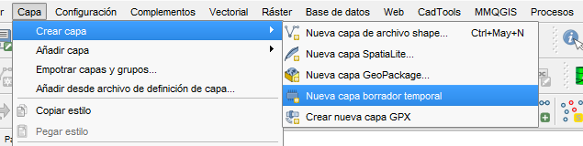

CAPA NUEVA EN SQLITE
- Puedo crear la nueva capa en una GDB sqlite existente. (SQLITE y SPATIALITE hacen referencia a la misma base de datos, como PostGres y PostGis; la diferencia es que SQLITE y PostGres son bases generales y SpatiaLite y PostGis son los módulos que las convierten en espaciales o geográficas o relacionales).
También puedo crear una nueva GDB Spatialite :
En el panel del explorador, selecciono Spatialite > clic derecho >Crear base de datos
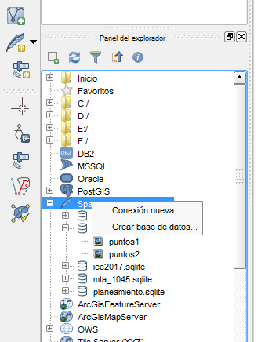

Y para añadir la nueva capa uso la herramienta de crear nueva capa y selecciono la opción de nueva capa Spatialite:
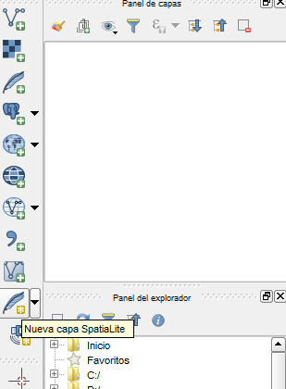

Aparece una nueva ventana:
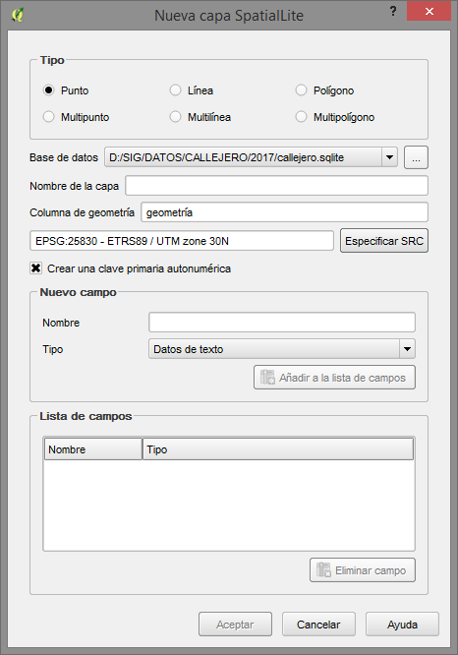
Selecciono el tipo de capa (puntos), el nombre, la base de datos, el nombre de la columna de geometría (o lo dejo por defecto: geometría) y marco la X en Crear una clave primaria autonumérica. Así la generará automáticamente para cada nuevo registro. Aceptar y capa creada.
Ya puedo editarla y crear entidades con la herramienta de edición (icono lápiz del círculo rojo para poner la capa en modo edición y herramienta de añadir objeto espacial, señalada con elipse verde, para ir dibujando puntos)
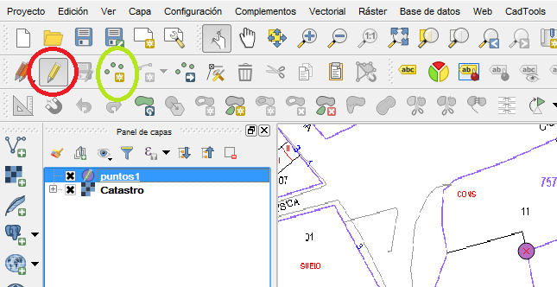
Opción de precisión geométrica:
Si quisiera precisión geométrica para situar los puntos sobre elementos de una capa vectorial, debo ir a Configuración> Opciones de ensamblado y señalo las capas de referencia sobre las que voy a referir los puntos de la nueva capa. En opciones de ajuste (snap) uso metros (unidades de mapa) y pongo 2-3m en la capa de referencia que me interesa (opciones avanzadas). Así, cuando me acerque a 2-3 m de un vértice o segmento, el cursor se posicionará automáticamente en él.
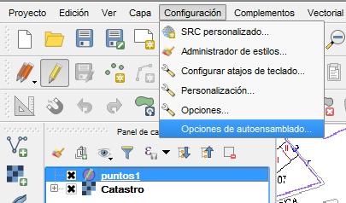
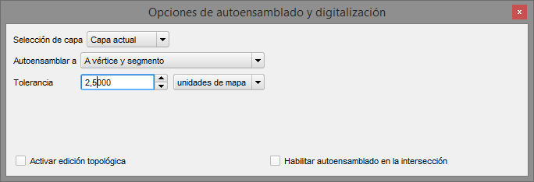
En el ejemplo, he hecho la selección de capa sobre la capa actual, que no interesa, pero aparecen todas las opciones de capas (vectoriales) del panel de capas.

- También puedo crear directamente la nueva base de datos y la capa creada:
Menú Capa>Crear capa y tengo varias opciones (shape, borrador temporal y Spatialite son las más interesantes ahora). Elijo Spatialite
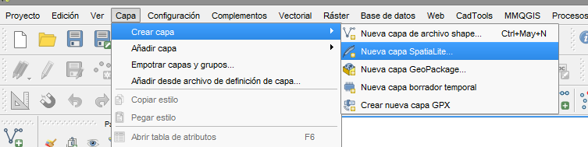
Aparece la misma ventana de la pag 3. Si ahora elijo un nombre nuevo de base de datos y capa, generará una base de datos nueva y en ella insertará la capa.
CAPA NUEVA EN POSTGIS
Creo una capa virtual y desde el gestor de bases de datos la importo a una Geodatabase (GDB) PostGis cuya dirección, usuario y seña debo conocer de antemano.

IMPORTAR CAPAS DE TABLA
Qgis puede importar tablas de atributos sin geometría como CAPAS CSV sin campos X e Y. Para ello creo el csv desde LibreOffice y lo importo así, especificando: ninguna geometría
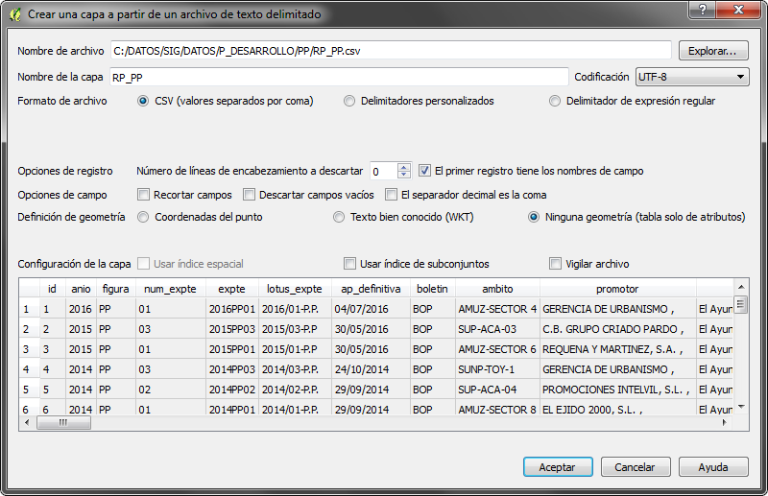

EDITAR EN QGIS 201610
Para preparar la edición Configuración> Opciones de ensamblado y señalo las capas de referencia para añadir nuevos vértices y las opciones de ajuste (snap), uso metros (unidades de mapa) y pongo 2-3m en la capa de referencia que me interesa (opciones avanzadas).
El autoensamblado funciona en una distancia. Un vértice se superpone a otro cunado entra en la Tolerancia.
Menú Configuración> opciones de autoensamblado
Funciona con capas de polígonos y polilíneas indistintamente. EJ: SHP y PostGis. La condición es que debe editarse (no vale DXF).

DIBUJAR CON PRECISIÓN
Dibujo con precisión en qgis
https://www.youtube.com/watch?v=GSxJc1w7N2A

https://www.youtube.com/watch?v=uCdZKrzamYA
HERRAMIENTAS DE GEOMETRÍA:
Simplificar geometría con precisión a 0,0000 suprime nodos dobles

TOPOLOGÍAS
Cargar el complemento Comprobador de Topología:
http://mappinggis.com/2015/03/correccion-de-topologia-en-qgis/
Señala los errores y se han de corregir con la herramienta de nodos habiendo configurado las Opciones de ensamblado.

CAPA VIRTUAL 201610
http://sig-uiendo.blogspot.com.es/2016/03/agregar-layer-virtual-nueva-opcion-en.html
Es una capa de consulta SQL que se genera sobre mínimo de dos capas, fuera de cualquier GDB.

